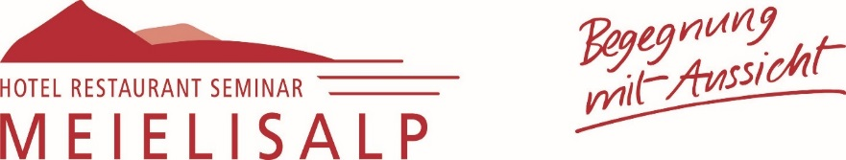 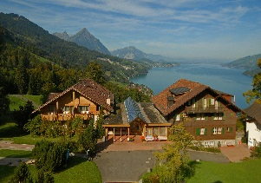

27. Hotel – Meilisalp - Open

(12. Internationales Schachturnier Hotel – Meilisalp – Open)

2. bis 4. Mail 2025 (Mit FIDE-, SSB und andere Verbände mit Bestätigung von Schiedsrichter)

Spielmodus: 5 Runden CH-System, FIDE-Regeln

Zeit pro Spieler: 90 Minuten + 30 Sekunden pro Zug

Organisation: IM Ali Habibi und Familie Thomas Bettler

Mitorganisator: Schachklub Niederlenz

Hauptschiedsrichter: Matthias Gallus, Biel

Turnierleiter: Roland Burri, SK-Aarau, SC Niederlenz

Spielort: Hotel-Restaurant Meielisalp, CH - 3706 Leissigen

Tel.: +41 (0)33 / 847 13 41, Fax +41 (0)33 / 847 13 74

oder hotel@meielisalp.ch / www.meielisalp.ch

Verpflegung: Preiswertes warmes und kaltes Essen

Anwesenheitskontrolle: 17:00-17:30 Uhr mit Apéro offeriert vom Hotelier Thomas Bettler

17:45 Uhr gemeinsames Nachtessen,

Runden: 1. Runde Freitag, 2. Mai 2025 / 19:00 bis ca. 22.30 Uhr

2. Runde Samstag, 3. Mai 2025 / 09:30 bis ca. 13.30 Uhr

3. Runde Samstag, 3. Mai 2025 / 14:30 bis ca. 18:30 Uhr

4. Runde Sonntag, 4. Mai 2025 / 09:30 bis ca. 13:30 Uhr

5. Runde Sonntag, 4. Mai 2025 / 14:30 bis ca. 18.30 Uhr

Siegerehrung 1/4 Std. nach Ende der letzten Partie

Startgeld: 60 CHF, Senioren und Damen 50 CHF, Junioren 40 CHF

Das Startgeld ist bei der Anwesenheitskontrolle am Turniertag bar zu bezahlen

Preise: 1. Rang: 2 Übernachtungen im Doppelzimmer mit Dusche + WC (inkl. Frühstück)

2. Rang: Hotelgutschein Fr. 300.--

3. Rang: Hotelgutschein Fr. 200.--

4. Rang: Hotelgutschein Fr. 100.--

5. Rang: Hotelgutschein Fr. 50.—

6.-10. Rang: Diverse Sachpreise

Bester Senior, Dame und Junior: Hotelgutschein 40 CHF

Keine doppelten Preise

(Sponsor Hotel-Restaurant Meielisalp, Thomas Bettler)

Bei weniger als 18 Teilnehmer werden die die Preise etwas reduziert.

Preisverteilung: 1/4 Stunde nach der letzten Partie

Wertung: FIDE und Elo-CH und DWZ-D

Rahmenprogramm: Samstagabend Blitzturnier bzw. 90 Minuten gratis Trainingseinheit mit IM Ali Habibi

Unterkünfte und Preise: Zimmerreservierung bitte direkt über das Hotel Meielisalp

Achtung: Die Zimmerzahl ist auf 30 Zimmer (1-er, 2-er, Mehrbett) beschränkt.

Alle Preise beinhalten 2 Übernachtungen inkl. Halbpension

Doppelzimmer mit Dusche/WC 240.-- CHF pro Person

Einzelzimmermit Dusche/WC 290.-- CHF pro Person

Der Aufpreis für Vollpension beträgt CHF 36.00 pro Person

Kinderrabatte: 9-14 Jahre 50 %, 3-8 Jahre CHF 18.00 pro Tag

Diese Preise sind inklusive Frühstücksbüffet, Abendessen, Kurtaxen, Service + MWST.

Bitte das Hotel bis am 30. März oder besser früher buchen, damit sie sicher sind, dass noch freie Zimmer verfügbar sind.

Es kann auch ein Tag früher angereist oder ein Tag später abgereist werden. Preis in diesem Fall mit direkter Absprache mit Hotel Meielisalp.

Anreise: Für Anreisende mit dem ÖV besteht ein Abholdienst (CHF 5) ab Bahnhof

Leissigen. Während der Schachtage besteht freier Eintritt in die Hallenbad- und Wellnessanlagen im Bödelibad Interlaken (10 Autominuten) und Frühlingssportangebote sind im Hotel ersichtlich. Billard, Tischtennis und Tischkicker sind direkt beim oder im Hotel und ausserhalb des Hotels ist eine Mini-Golf-Anlage.

Anmeldung: [www.meielisalp-schach-open.ch](http://www.meielisalp-schach-open.ch) (Schachturnier)

[www.meielisalp.ch](http://www.meielisalp.ch) (Hotel)